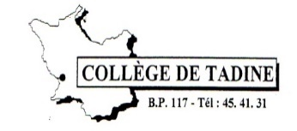

ELECTION DES REPRESENTANTS ELEVES AU CONSEIL D’ADMINISTRATION 2017

Identification de l'établissement

Collège de TADINE
98828 TADINE
ILE DE MARE

PROCES VERBAL

PARTICIPATION
Nombre d'électeurs | 14
Nombre de votants | 14
Nombre de bulletins blancs ou nuls | 0
Suffrages exprimés | 14

SCRUTIN A UN TOUR

NOMS DES CANDIDATS |  |  |  | Voix obtenues
TITULAIRES |  | SUPPLEANTS |  | NOMBRE | % par rapport aux suffrages exprimés
YAKIDA WHINE |  | DADANE NAISSELINE |  | 9 | 65%
YANIS EATENE |  | JACOB WAREKAICANE |  | 6 | 42%
LOUISA TRIMARI |  | MARIA HNAIA |  | 9 | 65%
CITRE THOMAS |  | JACQUES INEA |  | 9 | 65%
ONT ETE PROCLAMES ELUS
FONCTION | NOM |  | PRENOM |  |  | CLASSE
Titulaire | WHINE |  | YAKIDA |  |  | 302
Suppléant | NAISSELINE |  | DADANE |  |  | 402
Titulaire | TRIMARI |  | LOUISA |  |  | 301
Suppléant | HNAIA |  | MARIA |  |  | 401
Titulaire | CITRE |  | THOMAS |  |  | 302
Suppléant | INEA |  | JACQUES |  |  | 402

Fait à TADINE , le 30/03/2017

MADAME CHAIX-POMPEI MARIE-LAURE

